Instalación y administración de un hipervisor de tipo 1

Empezamos arrancando nuestra maquina virtual con las características seleccionas.
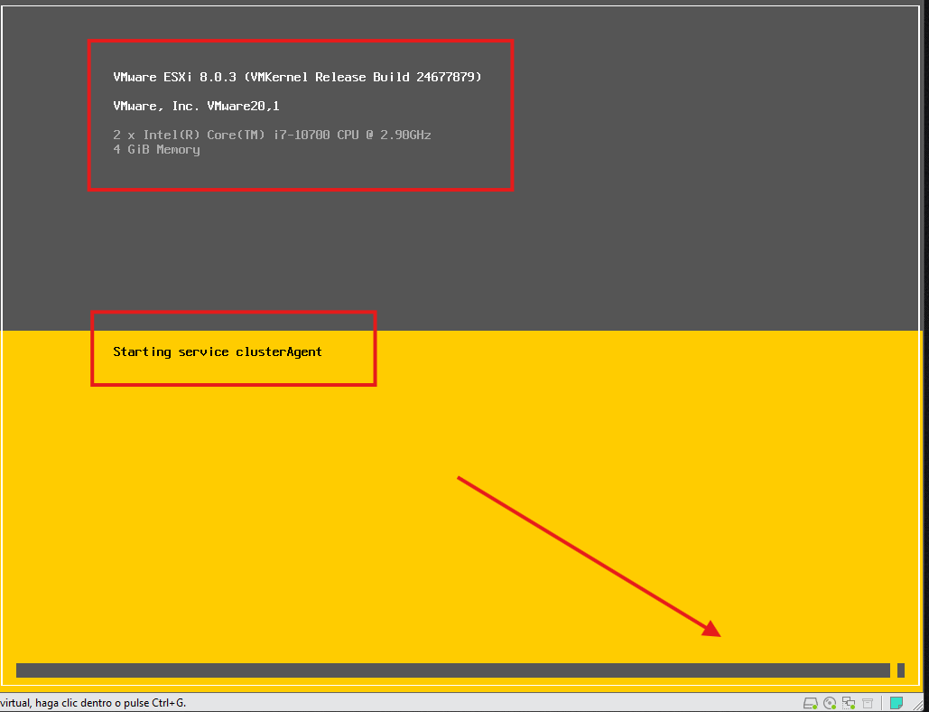

Una vez terminada la instalación le damos a continuar.
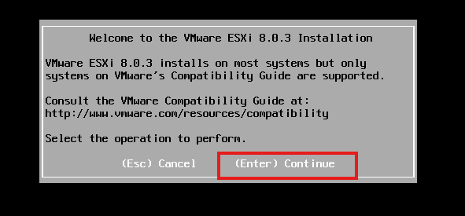

Llegados aquí le damos a (F11) y continuamos.
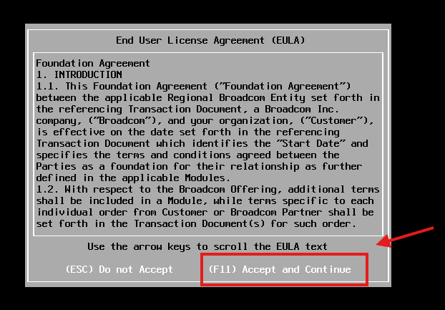

Ahora seleccionamos el disco de instalación
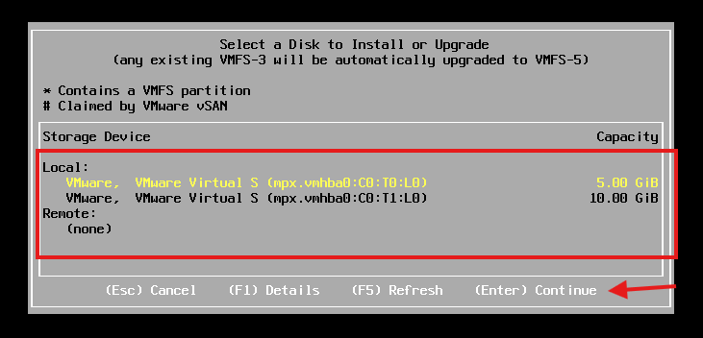

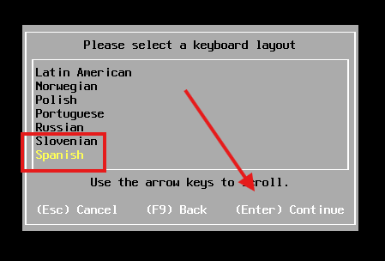
Seleccionamos idioma

Confirmamos el password: dockt1XAN;
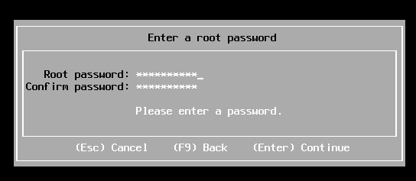

Le damos a continuar
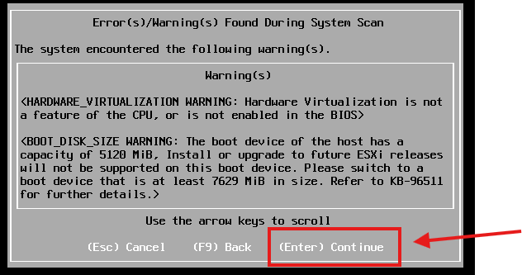

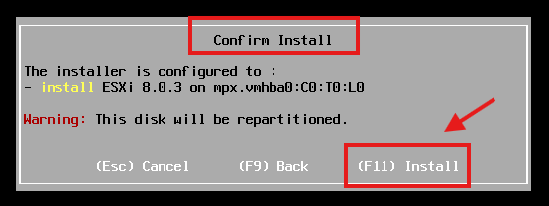
Ahora confirmamos la instalación

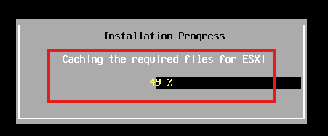

La instalación se la completado le damos Enter.
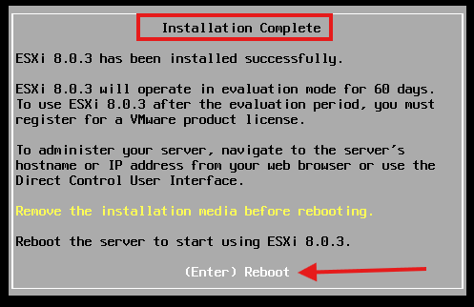

Entramos con nuestra contraseña creada anteriormente.
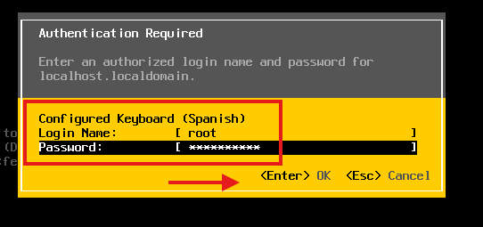

Cogemos la ip que aparece en nuestra pantalla.
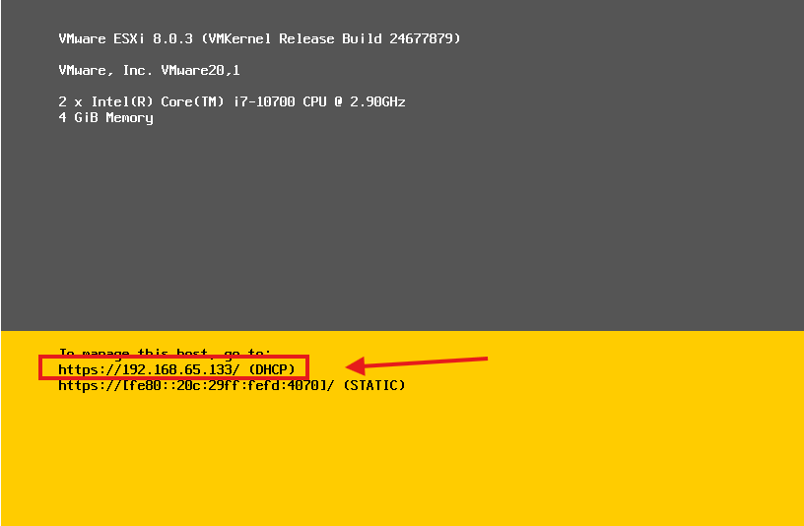

Colocamos la ip en nuestro buscador.
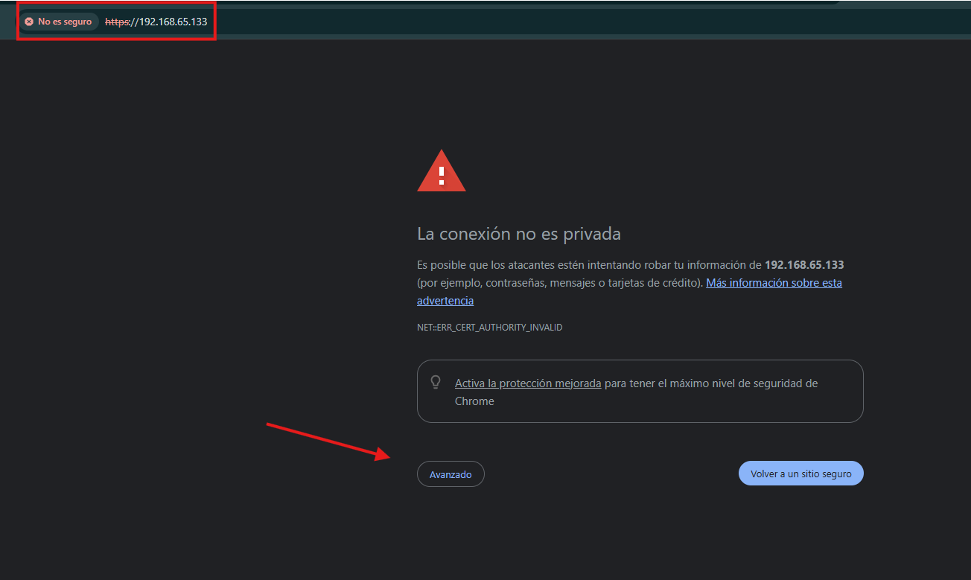

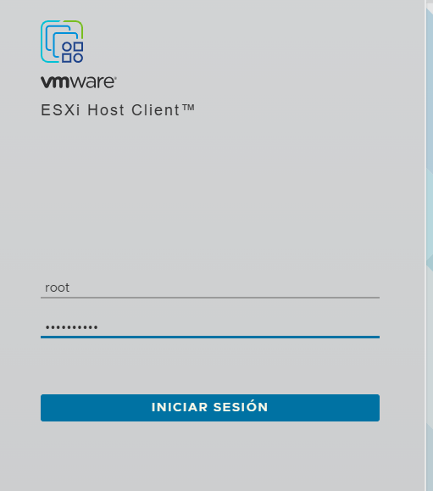
Nos vamos al sitio y colocamos nuestras credenciales.

Ingresamos a la pág. con nuestras credenciales.
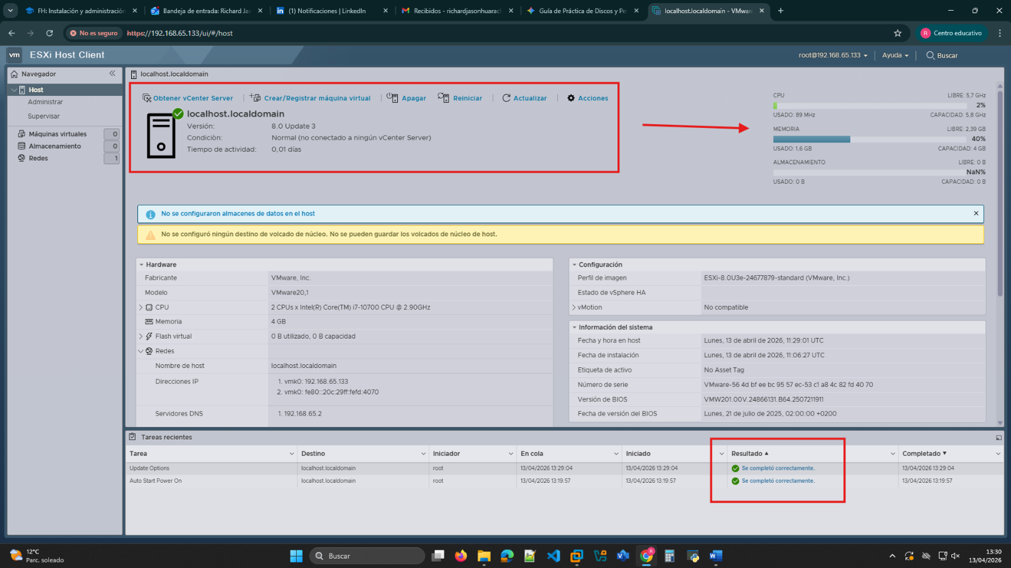

Una vez dentro del servidor vamos a crear 2 almacenamientos de datos que dentro tendrán sus respectivos directorios para ISOS y nuestras máquinas virtuales.
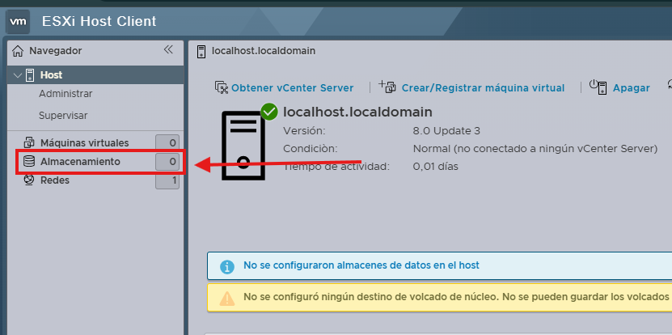

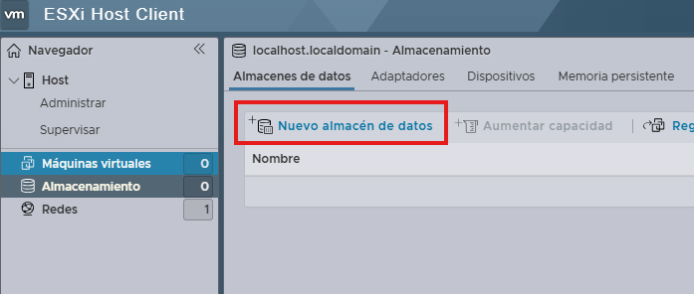

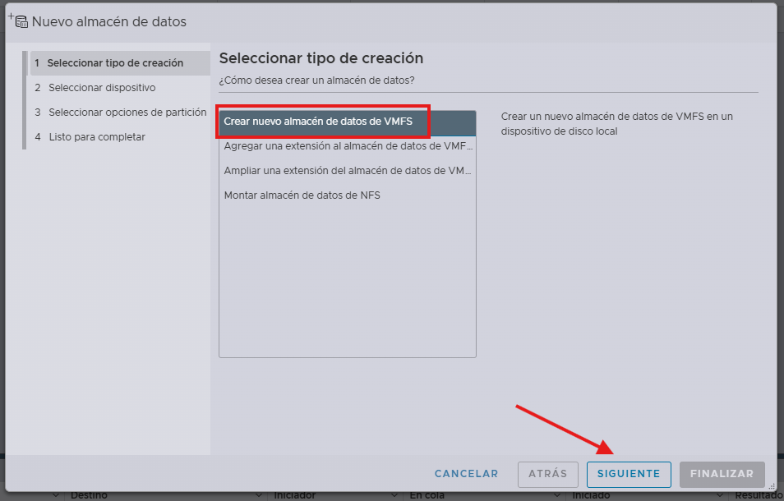

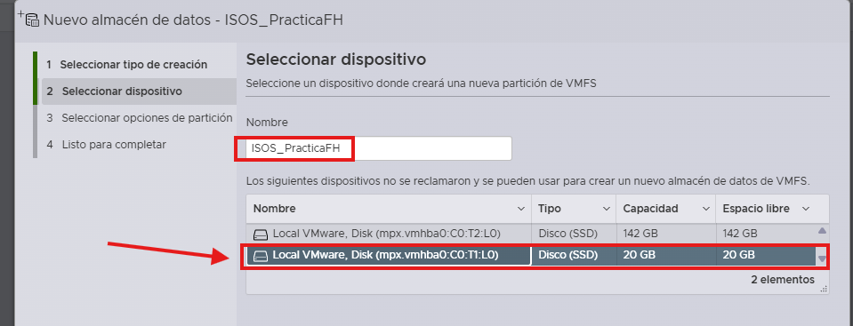

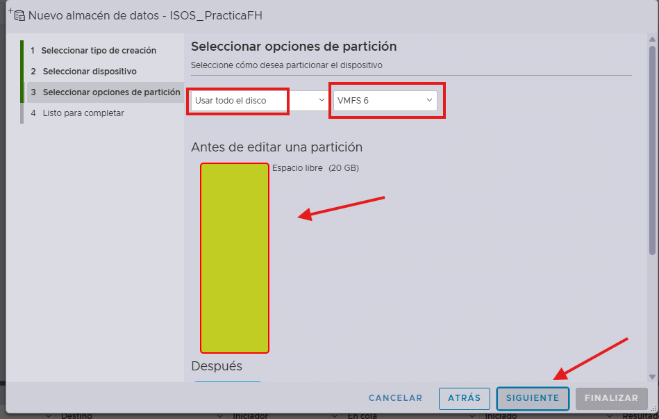
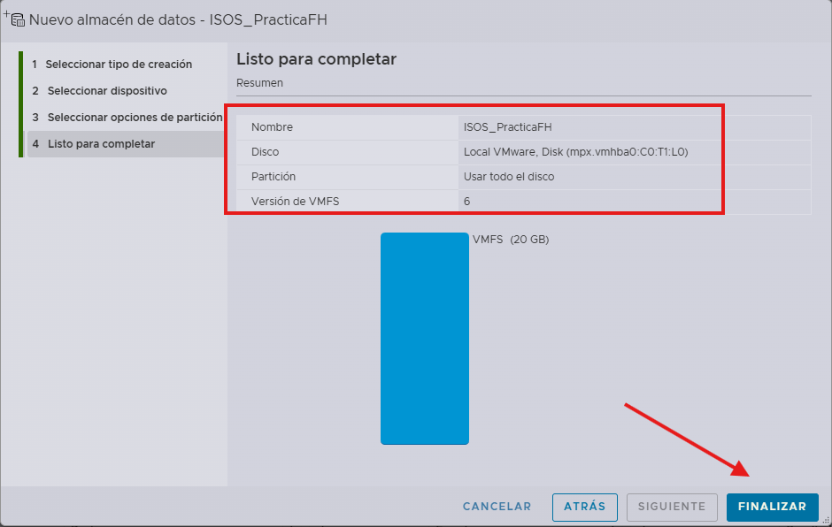

Con el otro disco que tenemos vamos a utilizarlo para nuestras máquinas virtuales. Realizamos todo el proceso anterior, colocando también el nombre para poder identificarlo.
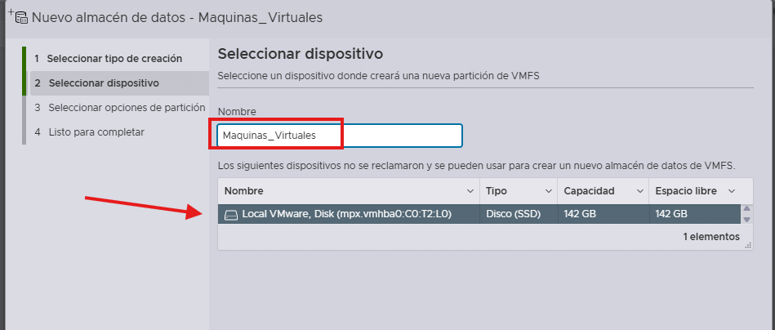

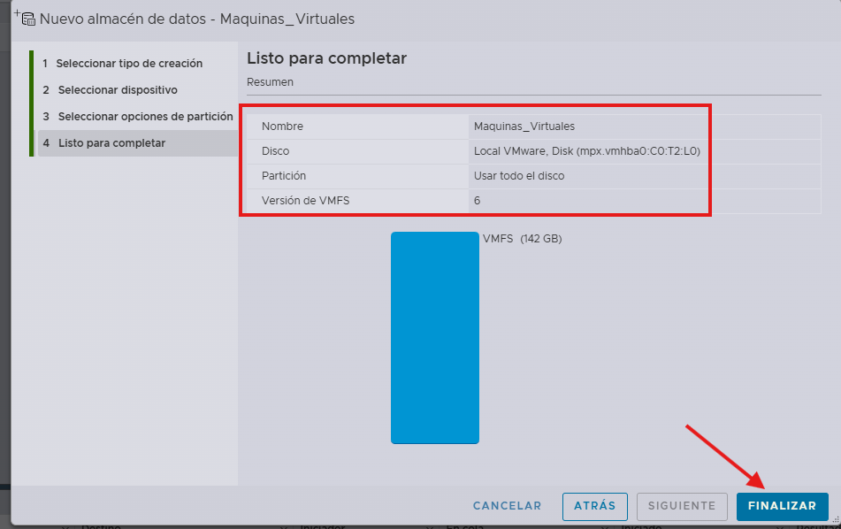
Vemos las especificaciones del nuestro nuevo almacenamiento, la cual hemos utilizado todo el disco ya que serán para el entorno de las máquinas virtuales.

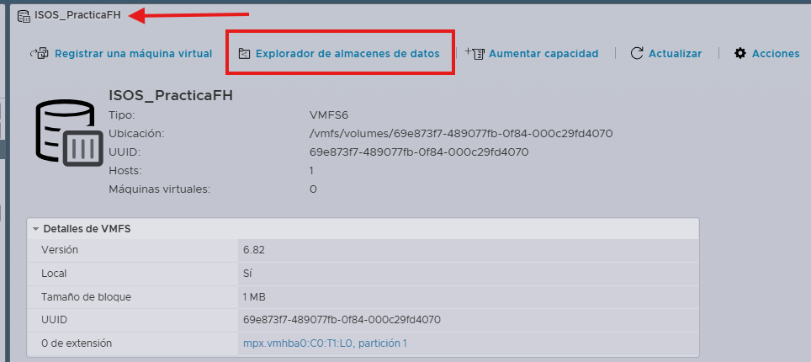
Ahora vamos a crear sus directorios a los almacenamientos.

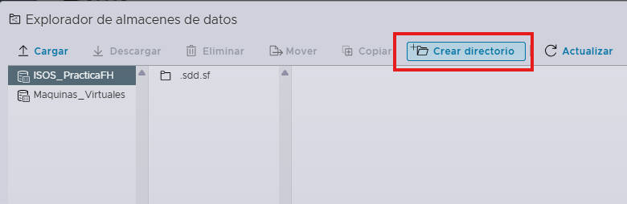

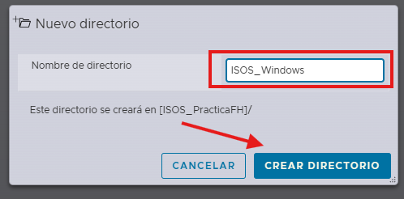

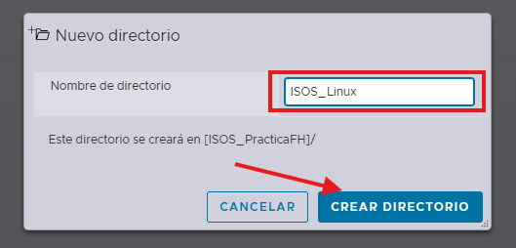

Vamos a crear sus respectivos directorios en nuestro almacenamiento de las maquinas virtuales, esto nos ayudara a tener un mayor orden y control sobre ellas.
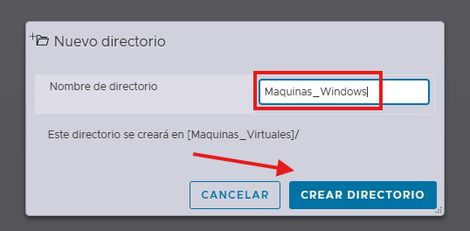

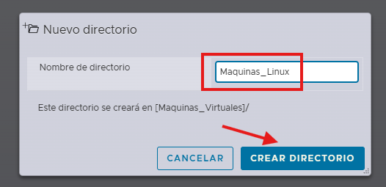

Ahora vamos a cargar las ISOS en nuestro directorio creado anteriormente.
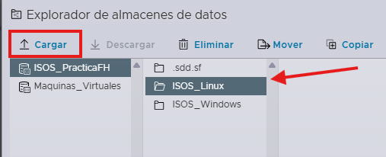

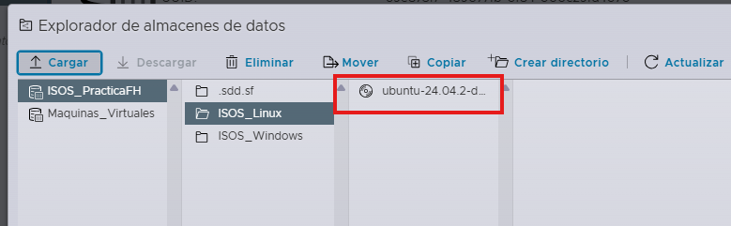

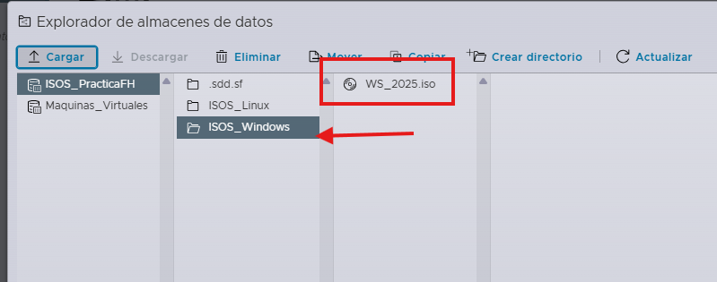

Una vez cargadas las ISOS en sus respectivos directorios pasamos a las creaciones de las máquinas virtuales. Esta opción o parte de la documentación queda obsoleta porque no se pudo ejecutar la creación de maquinas virtuales por un problema del instalador.
